TW-Z25渐开线齿轮参数实验箱
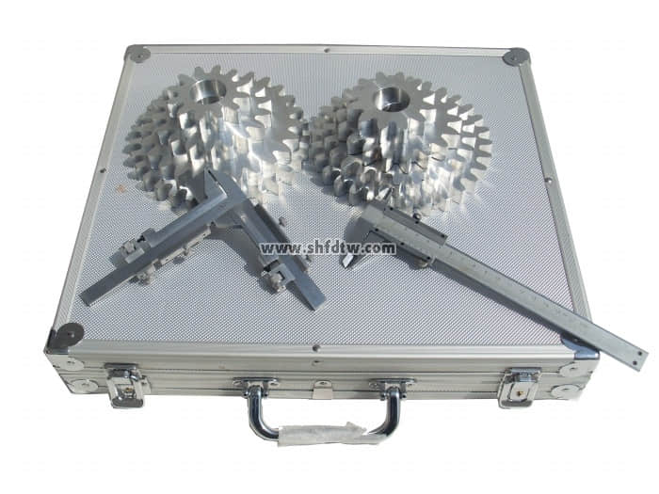
1、配置8个齿轮，可以组成标准齿轮传动、零传动、争传动、（正变位传动）和负传动（负变位传动）
2、齿轮基本参数：模数m=5：齿轮z=12，z=18,z=25，z=30,31：变为系数x=+0.35-0.6
3、齿轮材料与加工精度：铝合金 加工精度8-8-7GK和8-8-7EJ
4、齿轮参数表
5、测量工具（0-150mm游标卡尺1把，M1-26型齿厚游标卡尺1把）

